

Användarmanual för IBIS

Innehåll
Inledning 2
Att skapa ett konto och logga in 2
Första sidan 3
Lagsidan 4
Lagsidan 1.1 Uppgifter 4
Lagsidan 1.2 Personer 5
Lagsidan 1.3 Truppen 7
Lagsidan 1.4 – Matcher 10
Mitt Ibis 13

Inledning
När ditt lag går till att spela matcher i serie i stället för Schyssta cupen, kommer ett nytt system i spel som kallas för IBIS. IBIS är svenska innebandyförbundets system för matchtrupper, protokoll, rapportering, domartillsättning etcetera I IBIS ligger alla matcher för ditt lag samt kontaktuppgifter till alla era motståndarlag, ni lägger in er trupp och tar ut matchtrupper. För de som sitter i sekretariat används ””,” , där du som ledare delar en QR kod med sekretariatet. Den här guiden syftar till att hjälpa dig som ledare i STIBK att navigera sig i IBIS och vad du behöver göra.

Att skapa ett konto och logga in
Till att börja med behöver du ta dig till inloggningssidan för IBIS, som du hittar här: https://ibis.innebandy.se/Ibisforeningklient/Login/Login.aspx
När du kommer till inloggningssidan trycker du på ”Ansök om användarkonto” och fyller i de uppgifter som efterfrågas. Då kommer ett mejl skickas till föreningens administratör för godkännande och tilldelning av användarnamn och lösenord.
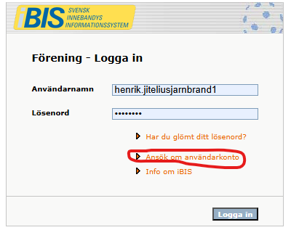
När du har fått ett mail med dina inloggningsuppgifter så kan du nu logga in.

Första sidan
När du har loggat in borde du få upp följande fönster:
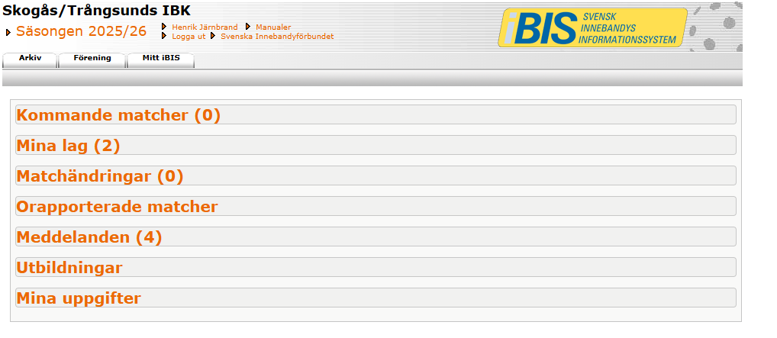
Om du trycker på fliken förening så får du upp följande alternativ:
Det här är föreningsregistret där du kan se alla föreningens lag, personer kopplade till lagen, vilka spelare som finns i lagens trupper, samt vilka matcher lagen har.
Det viktigaste för dig som ny är den stora fliken ”Mina lag”.
Om du trycker på den får du upp en lista på dina lag och din roll i dem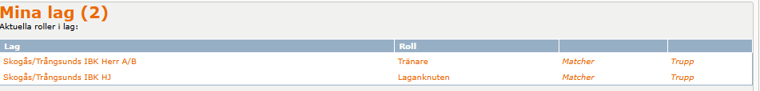
Klicka sedan på det lag du vill gå in på så kommer du in på nästa sida.

Lagsidan
När du kommer in på din lagsida bör du mötas av följande sida:
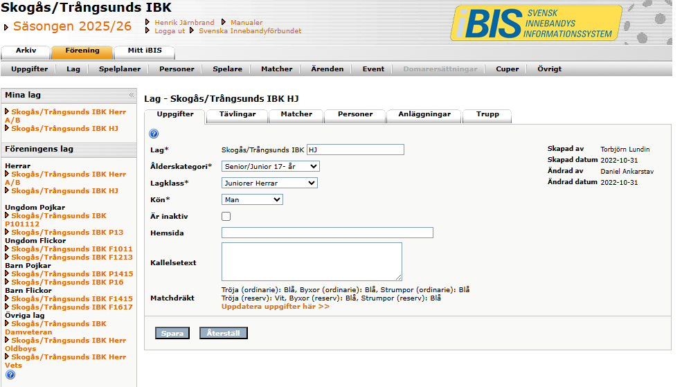

Lagsidan 1.1 Uppgifter
Uppgifterna är för ert lag och är inget ni behöver hantera, om ni inte hittar ett fel.

Lagsidan 1.2 Personer
Det första ni vill göra är att se till att rätt personer är kopplade till laget. Klicka därför på fliken Personer under ert lagnman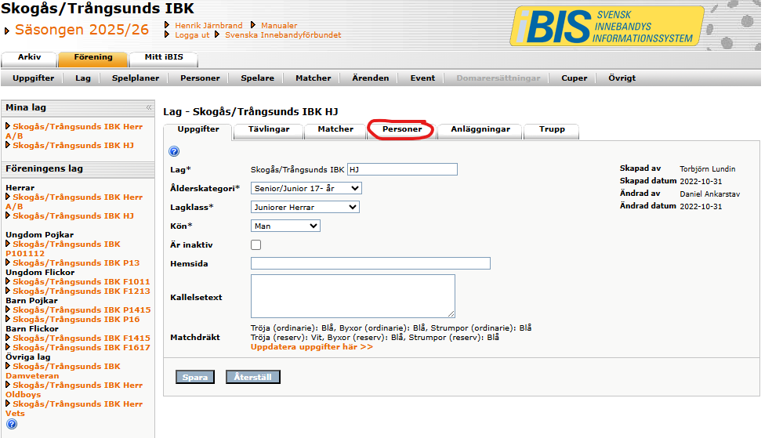
När ni trycker där kommer ni se följande:
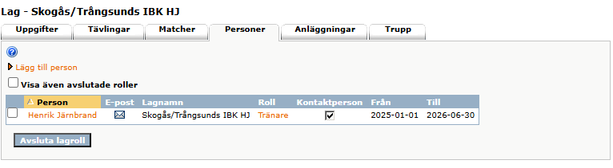
För att ta bort personer som inte har en roll kvar i laget, trycker ni i den vita rutan som är tom och sedan ”Avsluta lagroll”. Men ni kommer troligen behöva lägga till ledare främst så därför vill du trycka på ”Lägg till person”
När du har tryckt på lägg till person kommer du in på följande sida:
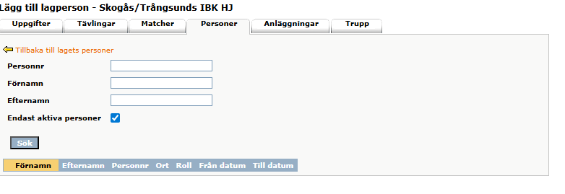
Här kan du söka i föreningens register, antingen via personnummer eller namn.
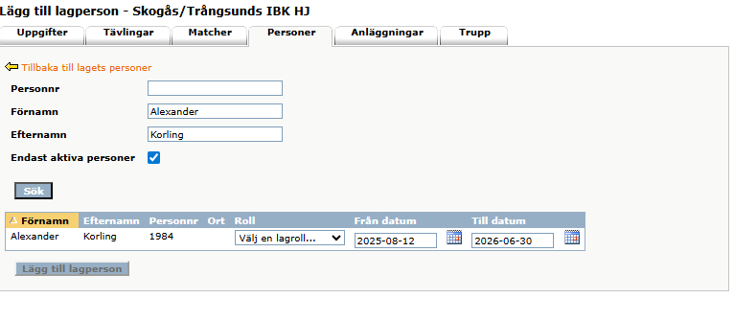
När du fått upp rätt person, behöver du välja vilken roll personen har och sedan trycker du på den blå knappen ” Lägg till lagperson”. Då kommer det se ut så här:
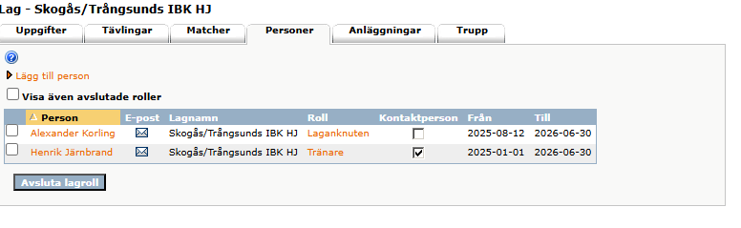
Skulle ni inte hitta personen ni söker, behöver den personen ansöka om ett användarkonto likt första steget eller kontakta styrelsen@stibk.se .

Lagsidan 1.3 Truppen
Härnäst behöver ni kika på er trupp, det gör ni genom att trycka på trupp fliken. På nedanstående bild finns det en trupp men när du tittar där kan den eventuellt vara tom. 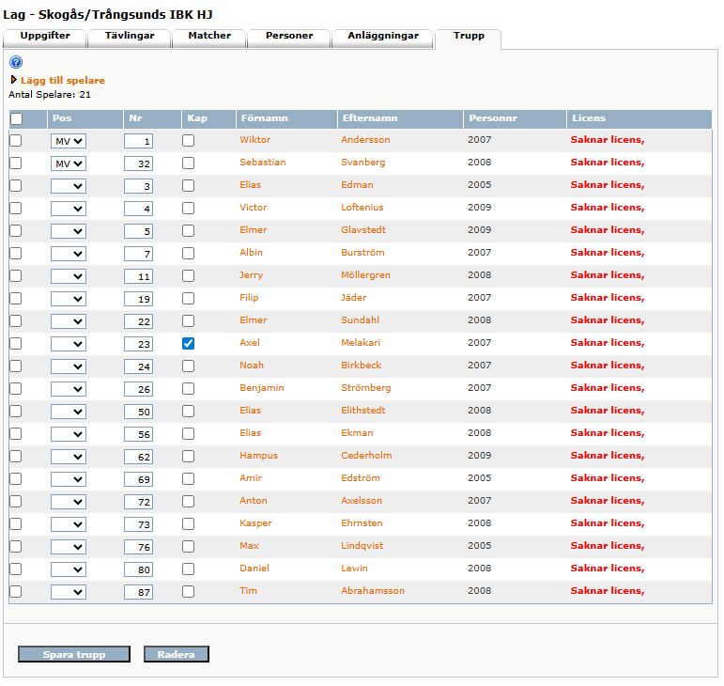
Här kommer lite förklaringar vad de olika sakerna är:
Pos: Position, det är inget krav att fylla i detta annat än om spelaren är målvakt eller inte. Har man inte utsagd målvakt, fyller man i målvakt i matchtruppen (som vi kommer till under matcher).
Nr: Nummer, här fyller ni i era spelares tröjnummer, för de yngre lagen har man oftast inte egna tröjor, då behöver ni inte fylla i något här utan gör det sedan i matchtruppen.
Kap: Om ni har en utsagd permanent kapten kan ni bocka i denna ruta, så kommer den personen alltid vara det när hen är med.
Licens: Alla spelare som betalat medlems- och träningsavgiften har gilitig licens, vilket är ett krav för att får delta på matcher. Ser ni någon som inte har licens, kontakta styrelsen@stibk.se
Det viktigaste är att ni trycker på SPARA TRUPP längst ner när ni gjort klart alla era ändringar, annars försvinner dem

Lagsidan 1.3.1 Att lägga till och ta bort spelare
Det är viktigt att sidan hålls uppdaterad med rätt spelare i trupperna, för att lägga till spelare trycker du på ”lägg till spelare” i orange färg längst upp.
Då får ni upp denna ruta:
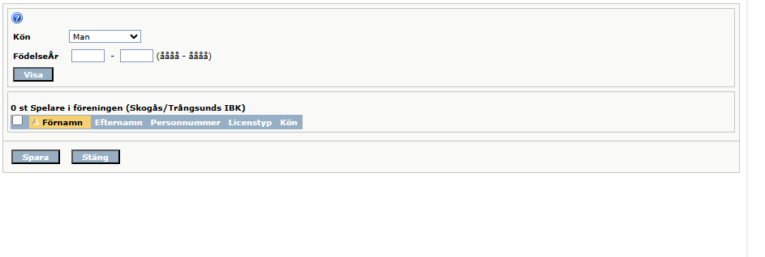

För att söka på spelare behöver ni skriva in ett intervall för födelseår:
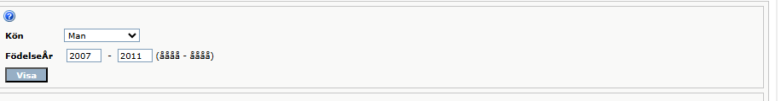
Tryck sedan på ”Visa” för att få fram alla spelare inom det åldersintervallet. Markera sedan de spelarna som ska läggas till och tryck på SPARA. Annars tas allt bort och du behöver göra om processen.
För att ta bort spelare bockar ni i den vita rutan till vänster om spelarens namn och trycker sedan på ”Radera” längst ner. Då tas de bort ur din trupp.
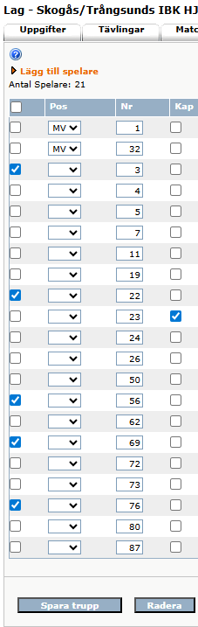

Lagsidan 1.4 – Matcher
Härnäst är det matchfliken och när ni trycker på den, lär det se ut så här:
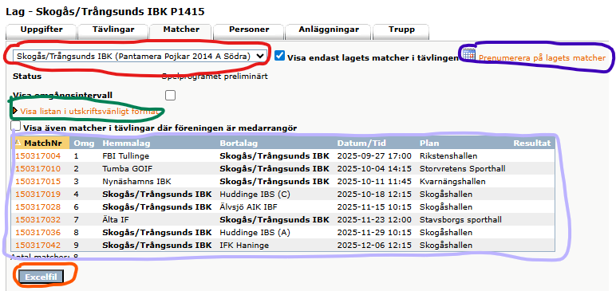
I den röda ringen står det vilken seriematcherna gäller för, trycker ni på denna får ni en rullmeny som visar lagets andra serier och de matcherna.
Den blåa ringen kan du trycka på för att få in alla lagets matcher direkt in din mobilkalender.
Den gröna ringen kan du trycka på för att få alla matcher i en lista som kan skrivas ut
Den lilla ringen visar matcherna, dess nummer, vilken omgång, hemma och bortalag, datum och tider samt spelplats.
Den orangea ringen är om du önskar matcherna i en Excel fil (tex om ni har flera matcher och serier där ni vill samla alla på samma dokument).

Lagsidan 1.4.1 Matchtrupper
Inför varje match på blå nivå och upp behöver du som ledare lägga in en matchtrupp. Det gör du genom att klicka på matchnummret som du ser i den lila ringen i orangea text.
När ni har tryckt in er där kommer ni till matchtrupp sidan. Där kan ni se er motståndares trupp och deras ledare, samt er trupp självfallet. Det lär se ut så här:
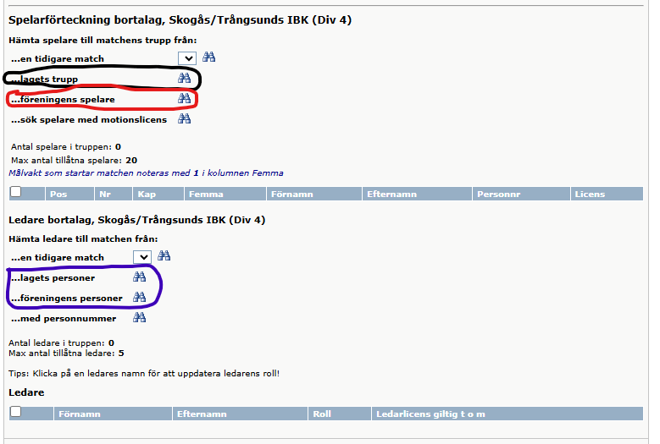
För att lägga till en spelare från din trupp trycker du på kikaren i den svarta ringen.
Men ibland kanske ni har en lånespelare som inte är med i er ordinarie trupp ( Tex en spelare från P15 kör med P13 eller dylikt). Då trycker du på kikaren i den röda ringen och söker efter spelaren enligt samma princip som när ni la till spelare i truppen. Gör samma process för att lägga till ledare till matchen.
När ni gjort detta så bör det se ut så här:
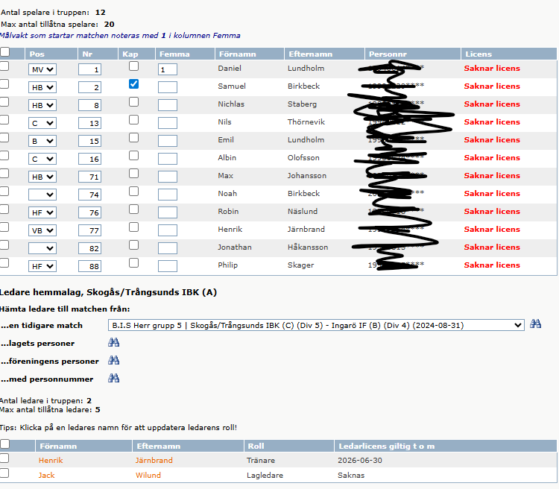
Dessa saker måste vara ifyllda i matchprotokollet.
MV: Välj vem som är målvakt i matchen. Har ni en målvakt utsagd i truppen redan kommer det synas per automatik, annars måste ni välja MV.
Kap: Bocka i vem som ska vara kapten i matchen.
Nr: se till att numren alltid stämmer överens. Vet ni inte numren på förhand, se till att ni fyllt i dessa innan ni ger sekretariatet inloggning till ”Mitt ibis” ( där matchens händelser rapporteras)

Mitt Ibis
Gällande Mitt Ibis är det enklast att använda förbundets guider på länkarna nedan. Vet ni vilka som ska sitta i ett sekretariat redan innan matchen, skicka detta till dessa. Det kommer underlätta för er ledare.
Här hittar ni även en länk till deras lathund för hur du delar matchen till sekretariatet.
Lathund för delning av match i Mitt ibis:
https://www.innebandy.se/media/sh5p5rie/lathund-mitt-ibis.pdf

Användning av Mitt Ibis:
https://innebandy.se/mittibis

